臺北市立大同高級中學106學年度第1學期國中部健體領域
第1次教學研究會紀錄
- 時間：民國106年8月31日(星期四) 10時10分
- 地點：體育專科教室
- 出席人員：應出席6人，列席0人；實際出席6人，列席0人（見簽到表）
- 主席：游淑霞老師 記錄：陳勁豪老師
- 主席致詞：

業務報告：
- 106學年度體育課場地分配。
- 106學年度體育課教學進度。
- 106學年度校慶運動會各項運動競賽實施計畫。

- 提案討論：
- 106學年度校慶運動會大隊接力比賽高三參賽事宜討論。
- 針對相衝突之場地分配討論。

- 臨時動議：
無
- 散會：民國106年8月 31日12時00分

備註：
- 學年度學期別：視實際情形調整。
- 部別：可視需要輸入高中部或國中部。
- 主席、記錄輸入姓名不簽名。
- 業務報告、提案討論之名稱可視實際情形微調。
- 請注意記錄(動詞)與紀錄(名詞)之區別。

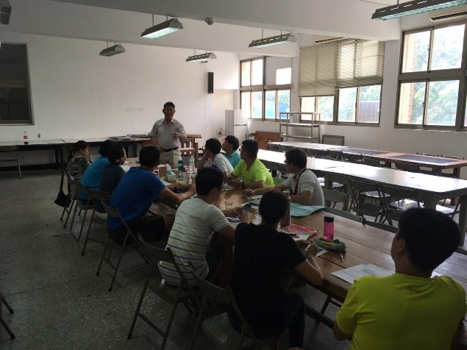  每列2張照片  照片放置處：  7.5公分(寬)☓5.5公分(高)  圖一 | 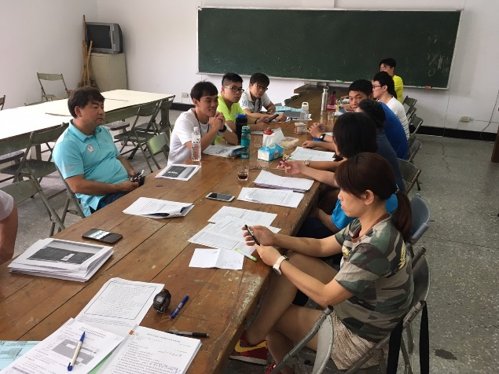  每列2張照片  照片放置處：  7.5公分(寬)☓5.5公分(高)  圖二
全校體育課教學說明。 | 全校體育課教學討論。
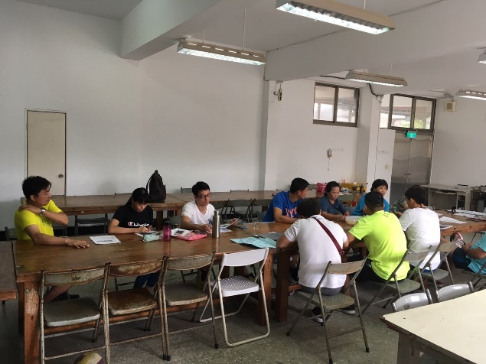  每列2張照片  照片放置處：  7.5公分(寬)☓5.5公分(高)  圖三 | 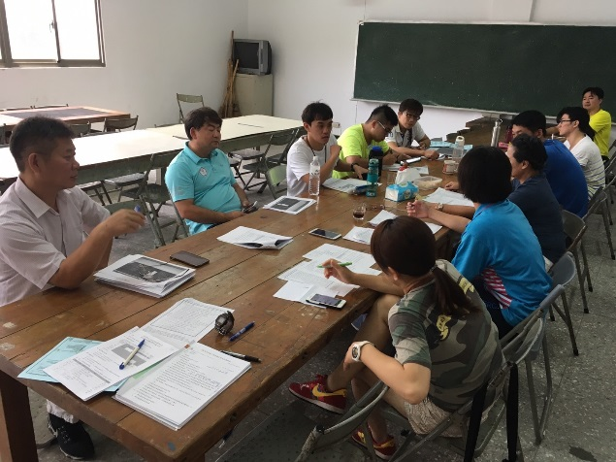  每列2張照片  照片放置處：  7.5公分(寬)☓5.5公分(高)  圖四
全校體育課教學討論。 | 全校體育課教學討論。

